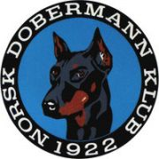 ***REFERAT STYREMØTE***

Dato: 15.10.2024

Sted: Teams

Til stede: Veronica Cloin, Christian Kristensen, Yvonne Hjeltnes, Annette Skadsdammen, Lill Jeanette Kristiansen og Charlotte Sveen

Ikke Møtt: Mia Flåta Ness

***Saksliste:***

*73/24 Referat gjennomgått og godkjent*

*74/24: Styret arbeider med å få oversikt over klubbens holter apparater, hvor noen var på utlånt uten kontrakt. Klubben har 4 apparater, men har i dag kun oversikt over 2 av disse.*

*75/24: Nytt vognkort for klubbens henger er bestilt.*

*76/24: Charlotte arbeider med å få kartlagt klubbens utstyr til MH.*

*77/24 En del oppgaver blir satt på pause til etter halloween-utstillingen.*

*78/24: Styret fortsetter å jobbe med alle forberedelser til utstillingene i oktober og har derfor avholdt flere møter som utstillingskomité.*